СТОК 11 | Женская одежда |  | БРЮКИ/ДЖИНСЫ подростково-молодежные
Мин.кол. / шт | 25 | Бренд | Sexy Woman (Einstein) - Италия
В наличии/шт | 358 | Сезон | осень/зима
Цена €/шт | 3 | Состояние | фабричный сток в упаковке
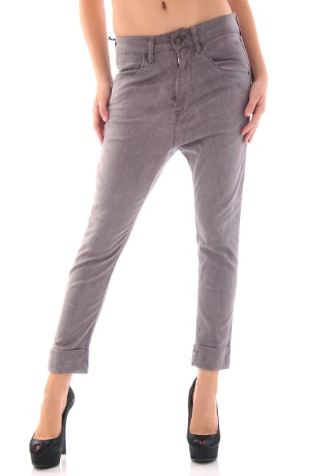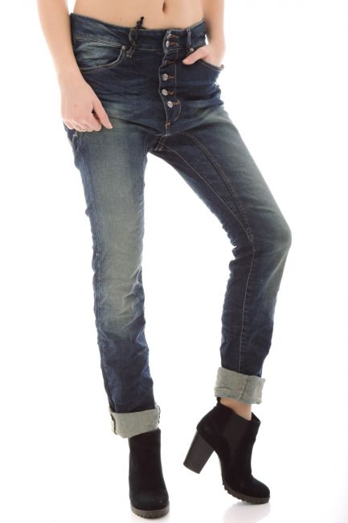
J1762 – 26,27,28 J1859 – XXS,XS

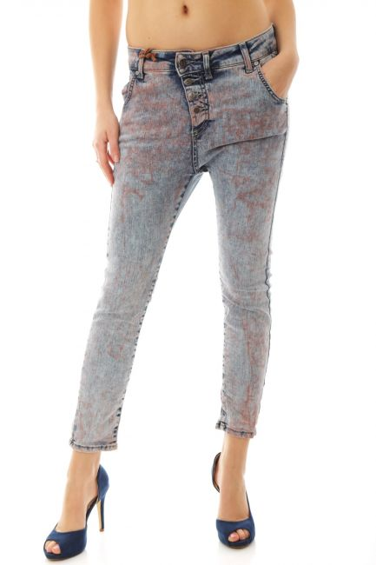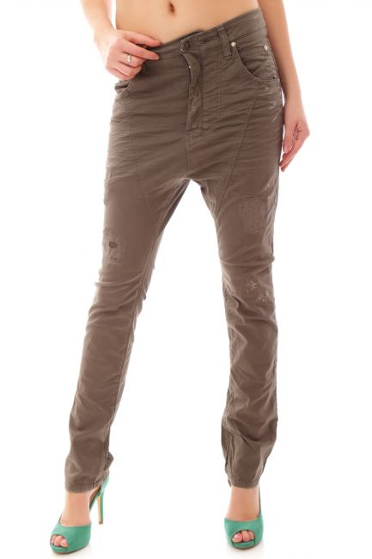

J1874 – XS J1885 – XXS,XS

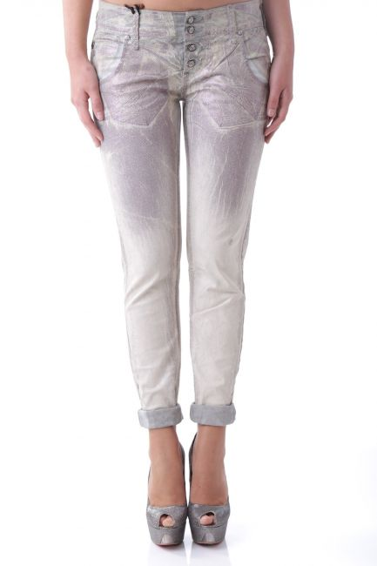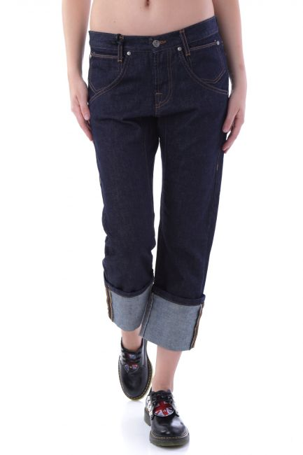
J1893 – XXS,XS J1926 – XXS,XS,S

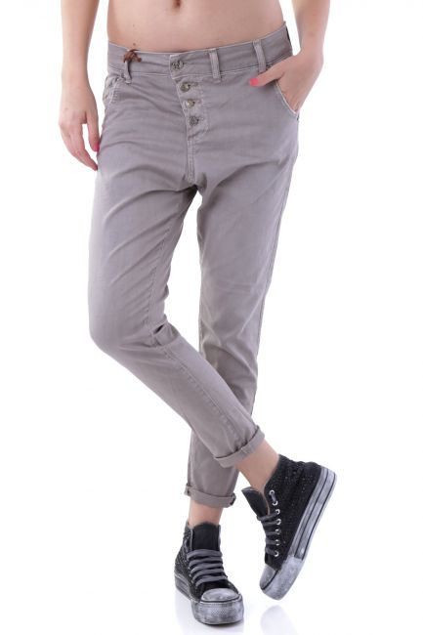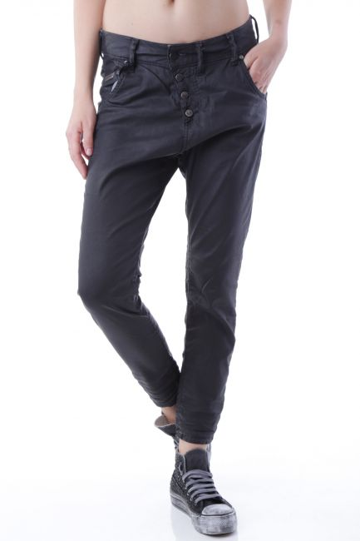
J1937A – XS,S J2043 – XXS,XS,S

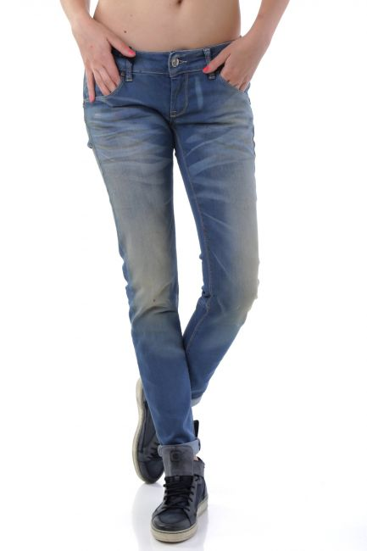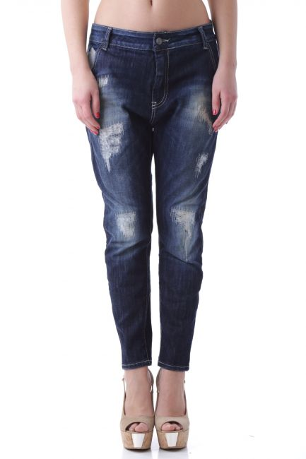
J2106 – XXS,XS,S,M J2274 – XXS
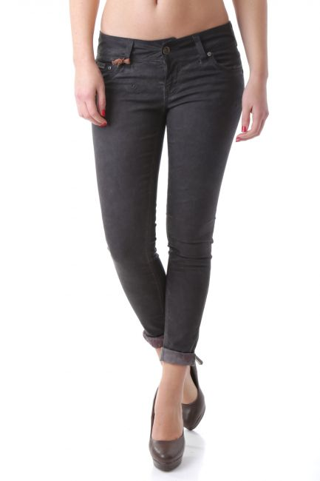
J2300 – XXS, XS

